Ostern –
1.04.2021 Puchatki i Pszczółki
Witam drogie dzieci i rodzice. W dalszym ciągu omawiamy święta.
Poniżej przedstawiam propozycję na dziś. Jest to link, który przedstawia krótką piosenkę o zajączku. Dzieci mogą się jej nauczyć i zaśpiewać. (Przyjdź proszę zajączku, przyjdź. Czekoladki i cukierki chciałbym chętnie od ciebie dostać). (Kom bite kom, Ołsterhaze kom. Bombon, szokolade Mucht ich gerne haben. Kom bite kom, Ołsterhaze kom)
https://youtu.be/U_M-uW7qGDI
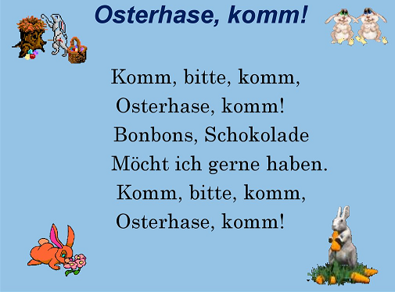
Poniżej link do piosenki ruchowej Hoppelhase Hans oraz karta pracy – Suche sechs Fehler - Poszukaj 6 różnic między obrazkami.
https://www.youtube.com/watch?v=GxDu1beSaME

Życzę Wam Frohe Ostern! – Wesołych Świąt!
Pozdrawiam Joanna Bajtek
